**Сушко Степан Антонов (Suszko Stefan)**

26 декабря 1798 г – крещение (НИАБ 136-13-894, лист 37об, №62/1798-р (ориг)), (РГИА 823-2-18, лист 267,№62/1798-р (коп)).

**НИАБ 136-13-894:** Лист 37об. **Метрическая запись №62/1798-р (ориг).**

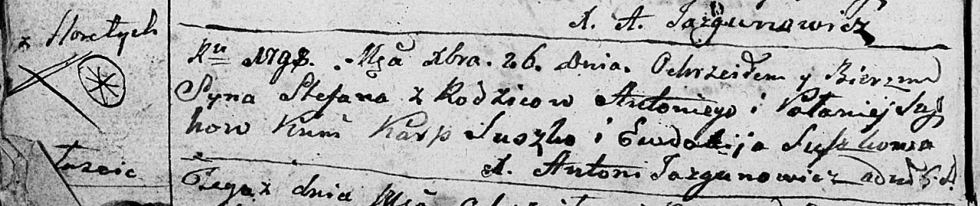

Дедиловичская Покровская церковь. 26 декабря 1798 года. Метрическая запись о крещении.

Suszko Stefan – сын родителей с деревни Горелое.

Suszko Antoni – отец.

Suszkowa Pałanieja – мать.

Suszko Karp - кум.

Suszkowa Ewdokija - кума.

Jazgunowicz Antoni – ксёндз.

**РГИА 823-2-18:** Лист 267. **Метрическая запись №63/1798-р (коп).**

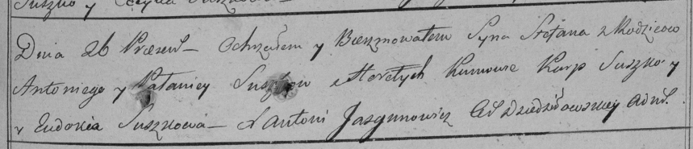

Дедиловичская Покровская церковь. 26 декабря 1798 года. Метрическая запись о крещении.

Suszko Stefan – сын родителей с деревни Горелое.

Suszko Antoni – отец.

Suszkowa Pałanieja – мать.

Suszko Karp – кум.

Suszkowa Eudokia – кума.

Jazgunowicz Antoni – ксёндз.